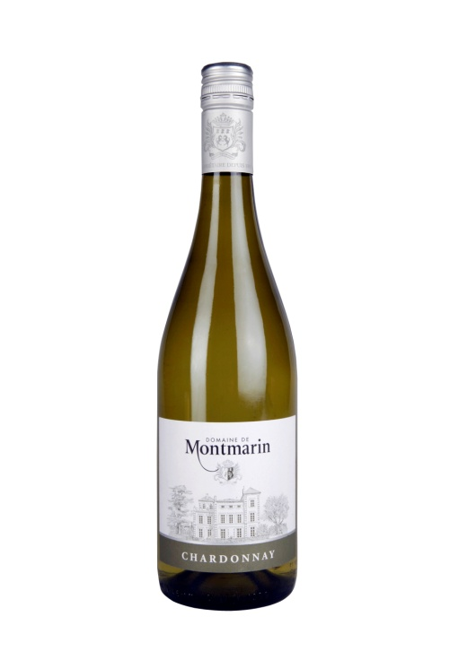

#### Notes de dégustation

Élégante robe jaune or, qui mêlent des notes florales et beurrées accompagnées de senteur vanillée issues d’un court élevage en fût de chêne. La bouche ronde dévoile des arômes d’abricots secs.

#### Cépages

* Chardonnay 100%

#### Conditionnement

Bourgogne tradition – 75cl – bouchon ou vis

#### Accords

Séduisant comme apéritif, il embellira vos poissons grillés ou en sauce et fromages secs.